№
1 | ტენდერის აღწერილობა | მომხმარებელთა რაოდენობრივი კვლევის ჩატარება
2 | კონკრეტული დავალება | - საველე სამუშაოები უნდა დაიწყოს 2026 წლის სექტემბრის დასაწყისში.  - კვლევის სრული ანგარიში უნდა ჩაბარდეს საველე სამუშაოების დასრულებიდან არაუგვიანეს 2 თვის ვადაში.  - კვლევის შედეგები წარმოდგენილი უნდა იყოს:  - ქართულ ენაზე — სრული ანგარიში;  - ინგლისურ ენაზე — ძირითადი დასკვნები;  - რუსულ ენაზე — ძირითადი დასკვნები.  ტენდერში მონაწილე კომპანიამ უნდა წარმოადგინოს კვლევის მეთოდოლოგია, საველე სამუშაოების გეგმა, მონაცემთა ხარისხის კონტროლის მიდგომა და მსგავსი კვლევების განხორციელების გამოცდილება, ასევე შესაბამისი ვადები და ბიუჯეტი.
3 | გადახდის პირობები | მოლაპარაკების საფუძველზე
4 | ტენდერის ვადები | 10 კალენდარული დღე
5 | ხელშეკრულების ვადები | 6 თვე
8 | საკონტაქტო პირი | 557430160 ანა ბაძაღუა
9 | სხვა
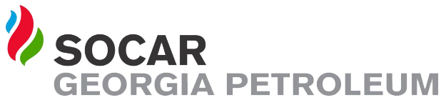

ელექტრონული ტენდერის განაცხადი

